«Без вас не получится!»
Все ли понимают роль водителя и влияние его решений на безопасность своих детей в автомобиле?
Статистика аварийности говорит, что нет.
В 2018 году 42% опрошенных совершили обгон, даже если в салоне находились дети.
47% россиян признались, что могут превысить скорость на 5-10 км/ч и разговаривать по телефону в салоне автомобиля, держа аппарат рукой, когда рядом дети.
Госавтоинспекция МВД России совместно с экспертным центром «Движение без опасности» в рамках кампании «Без вас не получится!» разработали серию телевизионных видеороликов и обучающий фильм, поднимающий вопросы нравственности и ответственности взрослого перед ребёнком.
Не будьте равнодушными по отношению к своим близким, поделитесь видео. Пусть как можно больше людей задумаются о том, какую важную роль они играют в жизни наших детей.
Без вас не получится! #gibdd #бездтп #детипассажиры #непревышай #необгоняй #автокресло
Видеоролики и фильм: - 5 видеороликов и 1 фильм – https://dropmefiles.com/D569b - 4 видеоролика – https://cloud.mail.ru/public/7fqt/hNuhBK4Nv

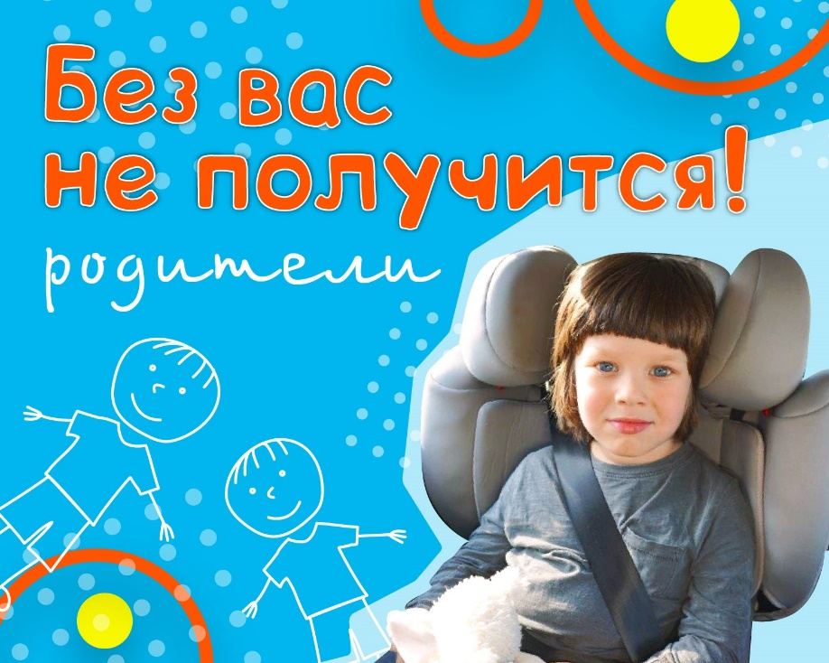
«Маленькие вещи имеют огромное значение»

Безопасность ребенка в автомобиле – это главная сквозная тема кампании «Без вас не получится!».
Когда в машине ребёнок – включи режим «Детский».
Что это значит?
- Наличие качественного автокресла для ребенка с учетом его роста, веса и возраста.
- Использование ремней безопасности пассажирами, вне зависимости от места расположения, а также водителем.
- Соблюдение скоростного режима.
- Отказ от опасных маневров на дороге, в том числе от обгона.
Забота о ребенке должна продолжаться и на дороге.
Уберечь ваших детей на дороге по силам каждому водителю.
Посмотрите видеоролик «Маленькие вещи имеют огромное значение»
Данный материал создан в рамках кампании «Без вас не получится!». #gibdd #bezdtp #детипассажиры #непревышай #необгоняй #автокресло
